

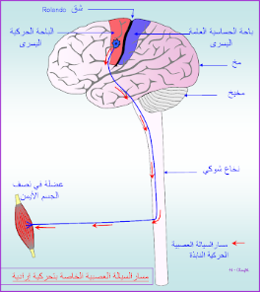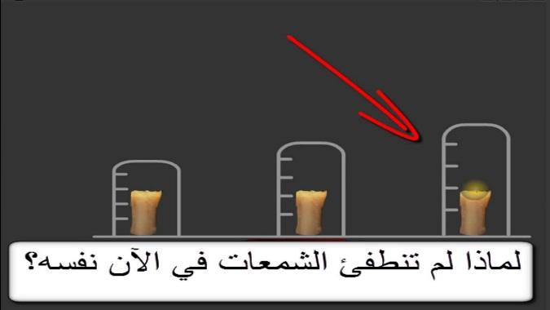

| **الاسم والنسب:...................................**  **رقم الامتحان:...................................**  **لنقطة:** | **22228361_2399274030296825_4078442582226301041_n (1).jpg**  **مدرسة ............** | **الاختبار الموحد على صعيد المؤسسة**  **مادة النشاط العلمي**  **دورة يناير 2021**  **مدة الإنجاز: 45 د** |
| --- | --- | --- |

1. **Je complète les phrases ci-dessous par les mots suivants : dioxygène –mélange –diazote**

**L’air est un ……..………de gaz .Ses deux constituants essentiels sont le……………..environ 21% du volume totale, et le ………..……….environ 78%.**

1. 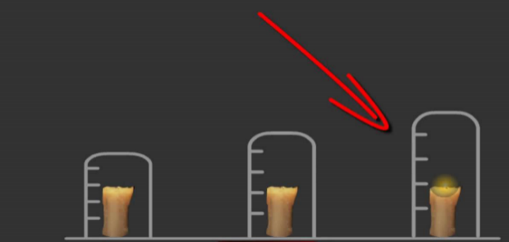**قام محمد بوضع ثلاث شمعات وغطها بأواني مختلفة السعة.بعد مرور بعد الوقت لاحظ ان الشمعات لم تنطفئ في الان نفسه**

**ماهو الاناء الأكبر سعة ......................................................................**

**لماذا انطفأت الشمعة رقم 1 قبل باقي الشمعات...................................................................................**

1. **حدد الفرق بين التحولات الفيزيائية والكيميائية بوضع علامة امام العبارات الصحيحة**

| **العبارات** | **صحيح** | **خطأ** |
| --- | --- | --- |
| **التغير الفيزيائي تحول انعكاسي** |  |  |
| **يمكن للمادة ان تعود الى حالتها الاصلية في التغير الكيميائي** |  |  |
| **التغير الكيميائي تحول يؤدي الى تحويل المادة الى مادة جديدة** |  |  |

1. **صنف التغيرات التالية الى كيميائية و فيزيائية :**

**انكسار الزجاج………………………………………………………………………………………………**

**صدأ الحديد …………………………………………………………………………………………………**

1. **اتمم الخطاطة التالية بالعبارات جانبه موضحا الأعضاء المتدخلة في التحركات الارادية  :العصب الحركي – النخاع الشوكي – المستجيب الحركي**







1. **صل بسهم يين المرض و أسبابه :**

**فقدان الذاكرة سوء التغذية**

**السكري** 

**السمنة التدخين**